ЕФЕКТИВНІСТЬ ГЕЛІОСИСТЕМ

EFFICIENCY OF SOLAR SYSTEMS

Наукові керівники — кафедра теплових електростанцій та енергозберігаючих технологій,
кандидат технічних наук, доцент Лужанська Ганна Вікторівна
старший викладач, Губар Лілія Борисівна
кафедра теоретичної загальної та нетрадиційної енергетики,
старший викладач, Остапенко Людмила Юріївна
Бакалаври — Корюкова Катерина Максимівна, Михайленко Максим Станіславович

Supervisors: Department of Thermal Powel Plants and Energy Saving Technologies
PhD, Associate Professor Luzhanska Gаnna
Senior Lecturer Hubar Liliia
Department of Theoretical General and Non-conventional Power Engineering,
Senior Lecturer Ostapenko Liudmyla
Bachelors students - Koriukova Kateryna, Mykhailenko Maksym

Анотація: Робота присвячена сонячному теплопостачанню як основному або додатковому джерелу теплової енергії для будівель та споруд цивільного та промислового призначення. Наведено класифікацію геліосистем. Проаналізовано ефективність роботи різних видів сонячних колекторів.
Ключові слова: сонячне теплопостачання, геліосистеми, сонячні колектори.
Abstract: Assigned to solar heating as the main or additional source of thermal energy for buildings and structures for civil and industrial purposes. The classification of helium systems was introduced. The work efficiency of different types of solar collectors is analyzed..
Key words: solar thermal supply, heliosystems, solar collector

Сонце – головне джерело енергії для всього живого та самої нашої планети. Причому кількості енергії, яка надходить на Землю за якихось 40 хвилин, вистачає, щоб задовольнити енергетичні потреби всіх мешканців земної кулі протягом року. З огляду на відновлювані та практично безмежні ресурси небесного світила перспективи його використання великі .
Сонячне теплопостачання набуло розвитку у багатьох зарубіжних країнах. Більшість установок сонячного теплопостачання обладнано сонячним колектором. Сонячна енергія - це екологічно чисте джерело енергії, що дозволяє використовувати його у всіх зростаючих масштабах без негативного впливу на довкілля [1-3].
Сонячне теплопостачання (геліосистеми) використовується як основне або додаткове джерело теплової енергії в системах сезонного або цілорічного теплопостачання (нагрівання води в побутових цілях та підтримка опалення) з природною або примусовою циркуляцією теплоносія на об'єктах житлового, комунально-побутового та виробничого призначення (здравниці, дитячі табори відпочинку, підприємства громадського харчування, фермерські господарства тощо). Основний елемент - сонячний колектор, залежно від конструкції буває плоский і вакуумний.
Класифікувати геліосистеми можна за різними ознаками [4] , основні представлені в таблиці 1
Таблица 1. Основная классификация гелиосистем
Ознака | Характеристика
сезонні, без тиску | Кругообіг в системі забезпечується природним припливом/відтоком води, тому для таких систем критично важливим є висота розміщення (чим вище, тим більшим буде натиск в системі).
сезонні геліосистеми (термосифонні), під тиском | Такі системи можуть встановлюватися і на землі, головне, щоб на добре освітленій сонцем ділянці. Тиск в системі створюється насосом
цілорічні системи на трубчастих вакуумних колекторах | В трубках цих колекторів підтримується вакуум, що забезпечує мінімальні втрати тепла навіть при температурі повітря в 20^{о}С
цілорічні системи на плоских колекторах | Взимку такі системи менш ефективні, ніж вакуумні, через великі тепловтрати, але також досить добре справляються із завданням вироблення теплової енергії.

На протязі світлового дня кут падіння сонячних променів постійно змінюється, що значно впливає на продуктивність сонячних колекторів. Тому доцільно розглядаючи погодинну продуктивність з урахуванням кута падіння сонця та температури повітря (рис 1).
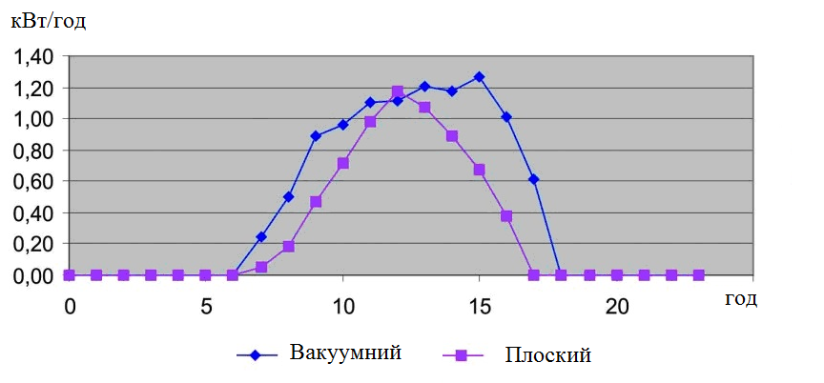
Рис.1- Потужність колекторів в залежності від часу доби в липні

Як видно з рисунку 1 , продуктивність вакуумного сонячного колектора в більшості випадків вище за плоский. Однакова продуктивність може спостерігатися лише в полуденний час, коли кут падіння сонячних променів близький до прямого.
Сонячні установки можуть задовольняти до 70% річної потреби теплової енергії, необхідної для нагрівання гарячої води, особливо в період з березня по жовтень. У літні місяці – покриє до 100% потреби у гарячій воді для побутового споживання.

Список літератури
- Атлас енергетичного потенціалу відновлюваних джерел енергії України / за заг. ред. С. О. Кудрі. – Київ: Інститут відновлюваної енергетики НАН України, 2020. – 82 с.
- Енергетична стратегія України на період до 2035 року. Біла книга енергетичної політики України «Безпека та конкурентоспроможність». Київ : 2015. 49 с.
- https://lumax.com.ua/vidy-solnechnyh-kollektorov/
- https://sebweo.com/energoefektivnist-ta-energonezalezhnist-sonyachni-elektrostantsiyi/

